Муниципальное автономное дошкольное образовательное учреждение детский сад №11 «Умка» г. Павлово

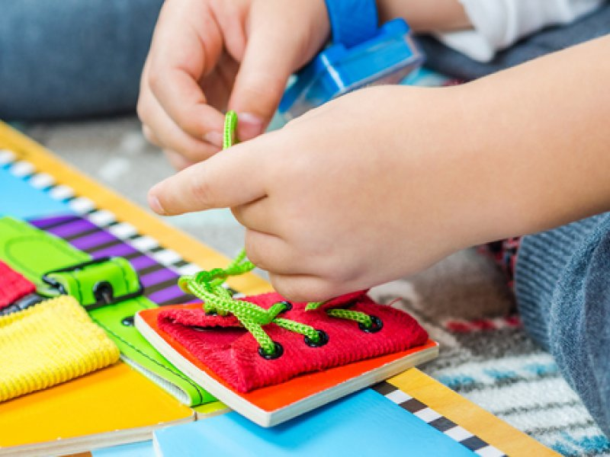

Доклад к родительскому собранию
«Мелкая моторика в развитии детей раннего возраста»

Подготовили:
воспитатели групп раннего возраста
Зайцева Анастасия Юрьевна
Матерухина Юлия Альбертовна

2021 г.
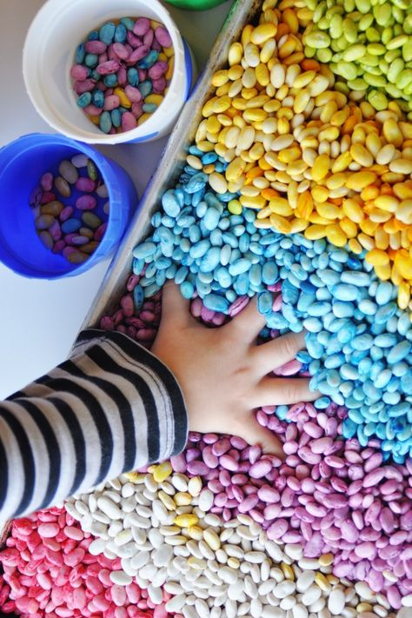
Значимость развития мелкой моторики»
Мелкая моторика – это гибкость, ловкость рук и точность движения пальцев руки. Мелкая моторика взаимодействует с такими свойствами сознания, как внимание, мышление, воображение, наблюдательность, зрительная и двигательная память, речь. Отсюда следует, что уровень развития мелкой моторики – один из показателей интеллектуальной готовности ребенка. Развитие навыков мелкой моторики важно еще и потому, что вся дальнейшая жизнь ребенка потребует использования точных, координированных движений кистей и пальцев, которые необходимы, чтобы одеваться, рисовать, писать, а также выполнять множество разнообразных бытовых и учебных действий. Вопрос развития мелкой моторики детей младшего дошкольного возраста довольно актуален. Это неоднократно подчеркивается педагогами, психологами и другими специалистами в области дошкольного образования.
Известный педагог В.А. Сухомлинский писал: «Истоки способностей и дарований детей – на кончиках их пальцев. От пальцев, образно говоря, идут тончайшие ручейки, которые питают источник творческой мысли».
Это значит, чем больше ребенок умеет, хочет и стремится делать своими руками, тем он умнее и изобретательнее. Поэтому уровень развития мелкой моторики – один из показателей интеллектуальной готовности к школьному обучению. Работу по развитию мелкой моторики рук нужно вести с самого раннего возраста и регулярно:
Что же такое мелкая моторика?
Мелкая моторика — совокупность скоординированных действий нервной, мышечной и костной систем, часто в сочетании со зрительной системой в выполнении мелких и точных движений кистями и пальцами рук и ног.
Значение мелкой моторики очень велико :
- Повышают тонус коры головного мозга.
- Развивают речевые центры коры головного мозга.
- Стимулируют развитие речи ребенка.
- Способствуют улучшению артикуляционной моторики
- Развивают чувство ритма и координацию движений.
- Подготавливают руку к письму.
- Поднимают настроение ребенка.
Почему так важно для детей развитие мелкой моторики рук? Дело в том, что в головном мозге человека центры, отвечающие за речь и движения пальцев рук, расположены очень близко. Стимулируя мелкую моторику и активизируя тем самым соответствующие отделы мозга, мы активизируем и соседние зоны, отвечающие за речь.
Вы должны понять, что развитие мелкой моторики возможно только в игровой форме, постарайтесь не забывать хвалить ребёнка, создавая ситуации успеха.
Всестороннее представление об окружающем предметном мире у человека не может сложиться без тактильно – двигательного восприятия, так как оно лежит в основе чувственного познания. Именно с помощью тактильно – двигательного восприятия складываются первые впечатления о форме, величине предметов, их расположении в пространстве. Чтобы научить малыша говорить, необходимо не только тренировать его артикуляционный аппарат, но и развивать мелкую моторику рук.
С первых дней жизни ребенка и всю последующую жизнь руки должны неустанно работать. Умственное развитие личности — это бесконечный процесс познания жизни в процессе обучения. Еще во втором веке китайцы заметили тесную связь между развитием мелкой моторики и умственными способностями человека. По их твердому убеждению, можно привести в гармонию разум и тело путем упражнений для рук и массажа пальцев. Пальцы рук имеют нервные окончания, воздействие на которые благотворно сказывается на состоянии организма – как на отдельных органах, так и на их системах.
Мелкая моторика становится первым этапом в развитии умственных способностей человека. Ребенок с первых дней начинает познавать мир, ощущая его кончиками пальцев, ладошками. Крайне важно давать ему различные по форме, твердости и текстуре предметы. Некоторые родители часто замечают, что их дети начинают говорить позже, чем их сверстники. Каково же их удивление, когда логопед начинает работу с ребенком с элементарных упражнений для рук и пальцев! В свою очередь, другая группа родителей, которые с первых дней занимаются руками своих деток, подтверждает, что их дети очень рано начинают говорить и говорят без умолку, стремительно делая свою речь богаче и сложнее.
Многообразие способов развития мелкой моторики руки у ребенка
Для развития мелкой моторики рук, а также детского творчества, артистизма детей, успешно используются различные виды инсценирования. Спектакли – игры, напоминающие театральные представления, требуют кропотливой совместной работы детей и взрослых. Сделайте с ребёнком пальчиковый театр, покажите небольшие игры – инсценировки в форме диалога: «Курочка Ряба», «Теремок», «Репка». Разучите с ним, как можно получить изображения птиц, животных и других персонажей путём складывания пальцев определённым образом. Получится не сразу, но малыш будет стараться показать хоть какую – то фигуру.
Очень важной частью работы по развитию мелкой моторики являются «пальчиковые игры», которые можно проводить и дома.
Например, такие как:
Упражнения с пальчиками
Этот пальчик — в лес пошел,
Этот пальчик — гриб нашел,
Этот пальчик — занял место,
Этот пальчик — ляжет тесно,
Этот пальчик — много ел,
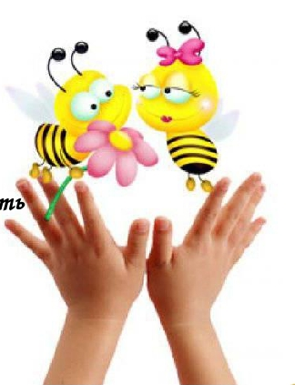
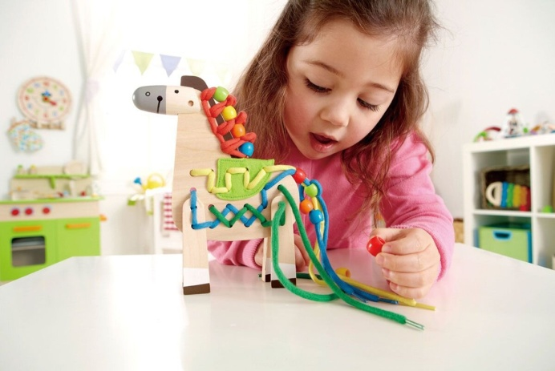
Оттого и растолстел.
В ходе пальчиковых игр дети, повторяя движения взрослых, активизируют моторику рук. Тем самым вырабатывается ловкость, умение управлять своими движениями. «Пальчиковые игры» - это инсценировка каких-либо рифмованных историй, сказок при помощи пальцев и рук. Многие игры требуют участия обеих рук, что дает возможность детям ориентироваться в понятиях «вправо», «влево», «вниз», «вверх» и т. д. Развитию кисти и пальцев способствуют не только «пальчиковые игры», но и разнообразные игры и действия с предметами.
Пальчиковая гимнастика имеет большое значение:
- упражнения и ритмичные движения пальцами возбуждают речевые центры головного мозга, а значит, стимулируют развитие речи.
- пальчиковые игры создают благоприятный эмоциональный фон, формируют умение подражать взрослому, вслушиваться в речь и понимать её смысл, концентрировать внимание и правильно его распределять.
- сопровождение упражнений короткими стихотворными строчками улучшает четкость речи, совершенствует память и воображение.
В ходе пальчиковых игр дети, повторяя движения взрослых, активизируют моторику рук. Тем самым вырабатывается ловкость, умение управлять своими движениями. «Пальчиковые игры» - это инсценировка каких-либо рифмованных историй, сказок при помощи пальцев и рук. Многие игры требуют участия обеих рук, что дает возможность детям ориентироваться в понятиях «вправо», «влево», «вниз», «вверх» и т. д. Развитию кисти и пальцев способствуют не только «пальчиковые игры», но и разнообразные игры и действия с предметами. Такие как:
- Игры с пуговицами («Застегни карманчик»;
- Игры – шнуровки («Зашнуруй ботинок»);
- Игры с прищепками («Постираем платочки»);
- Игры с сыпучими материалами («Месим тесто»);
- Игры с бусинами, макаронами («Бусы для мамы», «Найди такую же») и многие другие.
Не забывайте о развитии элементарных навыков самообслуживания; застегивание и расстегивание пуговиц, липучек, застежек и т.д.
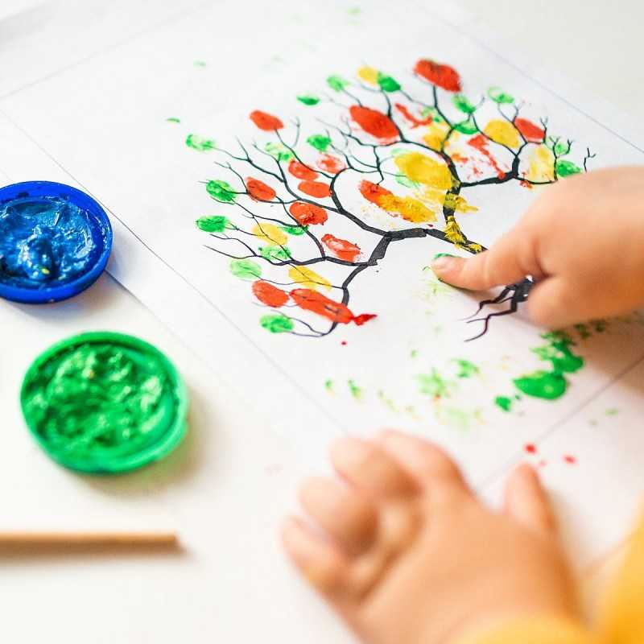
- Рисование (рисование карандашом, кистью, пальцами, пористыми губками). Рисование, способствует развитию мелких мышц руки ребёнка, предплечья, координации (согласованности) движений. В процессе творчества у детей развивается воображение, образное мышление и вкус. Маленьким художникам очень понравятся так называемые пальчиковые краски. Пальчиковые краски решают сразу две задачи: развивают моторику и формируют у малыша художественное восприятие. Изобразительная деятельность – это специфическое образное познание действительности. В процессе изобразительной деятельности представления детей о свойствах и качествах предметов уточняются. В этом участвуют зрение, осязание, движения рук;
- Аппликация (сначала просто рвать, а потом и вырезать ножницами кусочки бумаги, картинки, фигуры и закреплять (приклеивать) их на листе бумаги);
- Лепка (лепка из пластилина или соленого теста; отщипнуть кусочек, надавливание, скатывание). Лепка нужна для укрепления кистей рук и развития мелкой и крупной моторики. Лепка необходима и для развития у детей сенсорных и пространственных ощущений, восприятия. Замечено: чем больше дети занимаются лепкой, тем увереннее и координированнее становятся движения их пальцев.
- Игры на песке служат прекрасным средством для развития и самообразования ребенка;
- Игры с водой способствуют развитию тактильно – кинестетической чувствительности, формируют первичные приемы мышления.
- Игровой самомассаж. Игровой самомассаж – это уникальная тактильная гимнастика, благодаря которой в мозг поступает мощный поток импульсов от рецепторов, расположенных в коже. Одновременно с этим в кору головного мозга (в речеслуховые, зрительные, эмоциональные и творческие зоны) поступает информация, которая не только оказывает тонизирующее воздействие на центральную нервную систему, но и способствует увеличению резервных возможностей функционирования головного мозга. Игровой самомассаж является эффективным средством совершенствования и таких психических функций, как внимание, память (словесно-логическая, моторная, тактильная, эмоциональная, рефлекторная), зрительно-моторная координация, а также развитие речевой и творческой сфер.
Давайте познакомимся, чем же в своей деятельности занимаемся с вашими малышами мы:
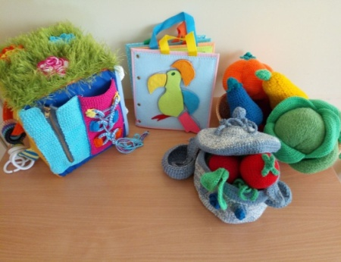
«Куб-сортер» (игрушка, в которой нужно опускать фигурки в соответствующие по форме отверстия)- развивает мелкую моторику, координацию движений, ловкость, которые влияют на мыслительные способности, логическое мышление и речевой аппарат, то есть благодаря этому ребенок может раньше начать говорить;
«Шнуровка» (манипуляции со шнурками) - развивает память, влияет одновременно на зрение и осязание, тактильные ощущения;
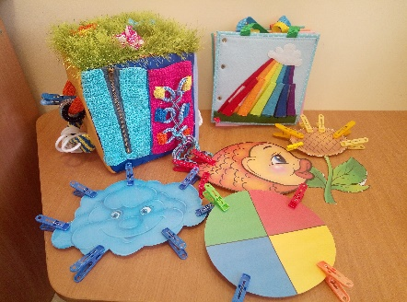
«Дидактические коврики» (содержащие разнообразные липучки, защелки, застежки)- развиваем мелкую, моторику рук, глазомер, речь, запоминаем цвета
« Разглаживание скомканных комочков бумаги»(развернув, дети узнают, что спряталось в комочке) - развиваем моторику рук, речь, познавательные способности, формы;
«Что в яичке спрятано?» - развиваем моторику рук, речь, познавательные способности глазомер, учим основные цвета;
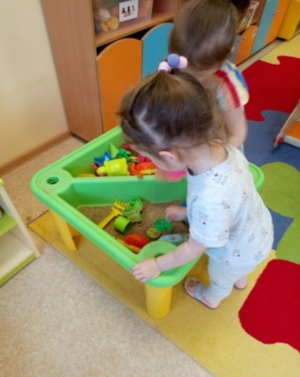
«Кто скорее соберет игрушки...» (учим группировать объекты, отличающиеся по форме, величине, назначению, но имеющий одинаковый цвет) - развиваем моторику рук, внимательность, познавательные способности, аккуратность;
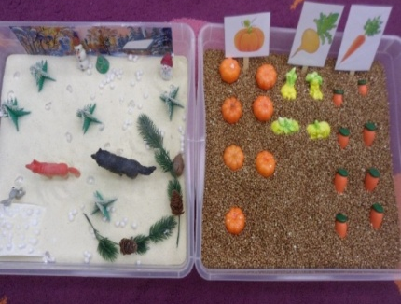
«Веселые мячики» - массажируем ладошки, пальчики; развиваем мелкую моторику рук;
«Песочница» (игры с кинетическим песком основных цветов) – развиваем мелкую моторику рук, речь, познавательные способности; закрепляем цвета;
«Зоопарк» (передвижение головы к нужному животному, птице) – учит ориентироваться в пространстве, развиваем глазомер;
«Сенсорные коробки», (наполненные различными крупами, в которые можно прятать предметы) – разеваем моторику рук, тактильное восприятие, координацию движений
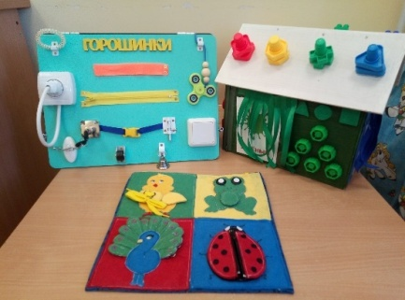
«Штрихи» – знакомство детей с правильным способом действия карандаша, научить держать тремя пальчиками, не близко к отточенному концу, не сжимать карандаш слишком сильно;
«Разрезные картинки» (учить собирать целую композицию из отдельных кусочков изображения).
Развитию мелкой моторики рук очень хорошо способствует художественная деятельность детей.
Мы стараемся использовать в работе много различных творческих приемов - рисуем пальчиком, кисточками, карандашами, пластилином. Потихоньку стараемся подружиться с ним - но задача пока сложная, руки у детей слабые, но желание работать с пластилином есть у всех; используем приемы: отщипывание маленьких кусочков от большого, раскатывание столбиков и шариков. Во всех наших творческих работах - пальчикам детей всегда приходится потрудится. Мы вам раскрыли лишь малую составляющею нашего образовательного процесса с вашими детками направленную на развитие моторики.

Таким образом развивать мелкую моторику рук можно не только в специально организованных условиях и на занятиях, с конкретными развивающими пособиями, но и дома. Стоит помнить, когда работа совершается вместе и в игровой форме, то любые вершины даются быстрее и проще. Так же не лишним будет напомнить: чем раньше будет начата работа по развитию мелкой моторики, тем раньше она начнет приносить свои плоды, тем проще ребенку будет расти, развиваться и овладевать новыми умениями.

